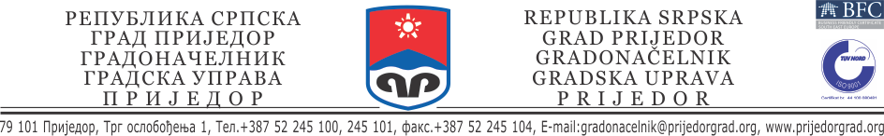

Broj: 02-400-11-1/19
Datum: 02.12.2019.godine

JAVNI POZIV

GRAĐANIMA PRIJEDORA I BUDŽETSKIM KORISNICIMA

Gradska uprava Prijedor – Odjeljenje za finansije organizuje javnu raspravu o Nacrtu budžeta Grada Prijedora za 2020. godinu.

Rasprava će se održati u četvrtak, 05. decembra 2019. godine u Sali Skupštine grada Prijedora prema slijedećim terminima:

- 10:00 časova javna rasprava sa građanima i predstavnicima NVO grada Prijedora
- 12:00 časova javna rasprava sa korisnicima budžeta Grada Prijedora

Pozivaju se građani Prijedora i budžetski korisnici da uzmu učešće u javnoj raspravi i da pitanjima i prijedlozima iskažu svoje mišljenje i sugestije i daju svoj doprinos boljem upravljanju sredstvima budžeta Grada Prijedor za 2020. godinu.

Svi zainteresovani građani mogu preuzeti primjerak Nacrta budžeta Grada Prijedora za 2020. godinu u zgradi Gradske uprave Prijedor - info pult ili na web stranici Grada Prijedora - www.prijedorgrad.org.

GRADONAČELNIK
Milenko Đaković

